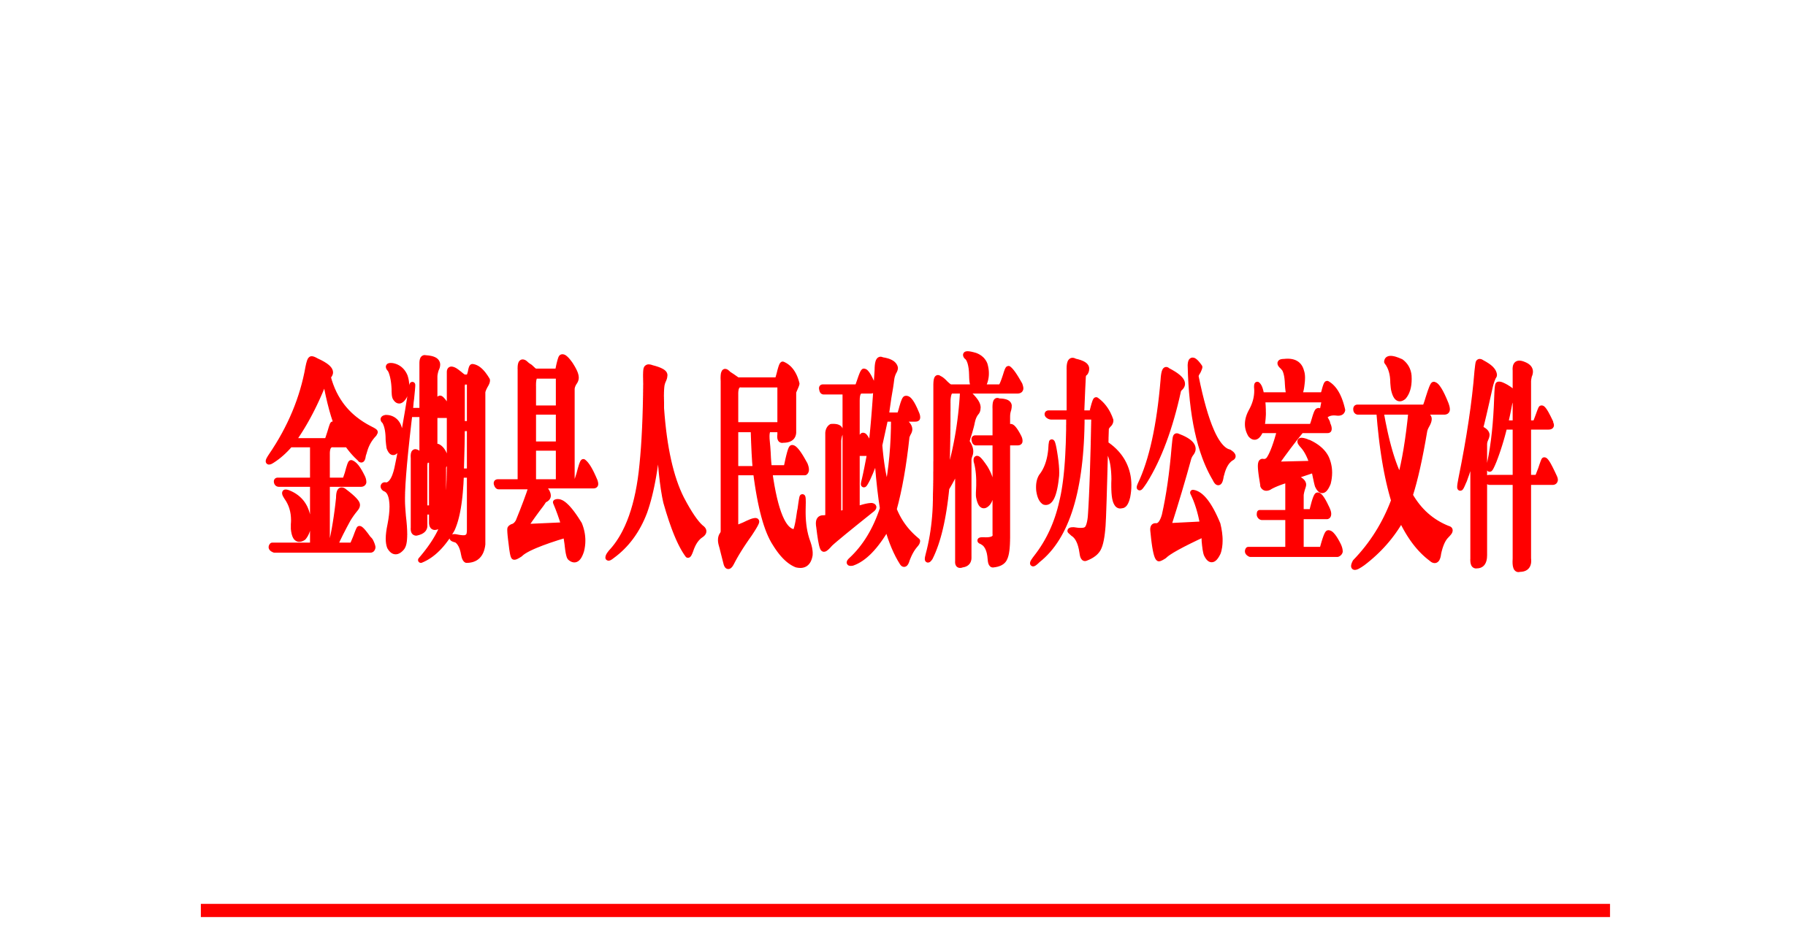

金政办〔2022〕16号

关于印发《金湖县“十四五”城镇住房发展

规划》的通知

各镇人民政府、各街道办事处，县各委办局，县直各单位：

现将《金湖县“十四五”城镇住房发展规划》印发给你们，请结合实际认真贯彻执行。

金湖县人民政府办公室

2022年3月23日

（此件公开发布）

目 录

第一章 总 则 4

**第一节 规划背景和目的** 4

**第二节 规划原则** 4

**第三节 规划依据** 6

**第四节 规划范围** 10

**第五节 规划期限** 10

**第六节 规划地位与作用** 10

第二章 发展基础和面临形势 11

**第一节 发展基础** 11

一、“十三五”发展成绩 11

二、“十三五”存在问题 13

**第二节 面临形势** 14

一、发展机遇 14

二、发展挑战 17

第三章 指导思想和发展目标 19

**第一节 指导思想** 19

**第二节 发展目标** 20

一、“十四五”总体目标 20

二、“十四五”分项目标 22

第四章 发展重点和主要任务 27

**第一节 优化城镇住房供应体系** 27

**第二节 完善城镇住房保障体系** 29

**第三节 保持房地产市场平稳健康发展** 30

**第四节 大力推进城镇老旧小区改造** 32

**第五节 发展和规范住房租赁市场** 34

**第六节 促进新建住房品质提升和可持续发展** 35

**第七节 优化空间布局与发展格局** 37

**第八节 组织实施住房市场重大工程** 39

第五章 保障措施 42

**第一节 加强组织领导** 42

**第二节 增强政策支持** 42

**第三节 健全信息系统** 43

**第四节 强化规划实施** 43

附件1：金湖县城市总体规划图（2015-2030） 45

附件2：金湖县中心城区用地规划图（2015-2030） 46

# 

# 第一章 总 则

第一节 规划背景和目的

住房发展是重大的民生问题，制定和实施住房发展规划是党中央国务院、省委省政府作出的重要部署，是贯彻落实各项住房政策的重要载体。“十四五”时期，是“两个一百年”奋斗目标的历史交汇期，是江苏紧扣“强富美高”总目标，实现“争当表率、争做示范、走在前列”的重要时期，是我县巩固全面建成小康社会成果、开启全面建设社会主义现代化金湖新征程、高质量考核稳定在全省县域第一方阵的关键阶段。

为深入贯彻习近平新时代中国特色社会主义思想、党的十九大和十九届历次全会精神，加快建立多主体供给、多渠道保障、租购并举的住房制度，落实“一城一策”房地产长效调控机制，以供给侧结构性改革推动住房高质量发展，实现全体人民住有所居，探索构建金湖特色的城镇住房发展新格局，根据国家、江苏省、淮安市有关工作部署要求，结合金湖县实际，制定本规划。

第二节 规划原则

**——系统规划，多规合一。**在落实国家、江苏省、淮安市相关工作部署和政策要求的基础上，充分发挥金湖县人民政府主体责任，因地制宜，分类指导金湖县城镇住房发展政策调整，实现系统性的规划。本规划以金湖县“十四五”规划纲要等为依据，与县城建设规划、住宅用地供应中期规划等相关专项规划相衔接，加强信息交互性、强化规划联动性。

**——以人为本，民生优先。**坚持保障和改善民生优先导向，根据金湖县中低收入家庭、各类务工人员和新就业人员、各类人才的收入状况和住房需求，完善和构建城镇住房供应和保障体系，不断提升金湖县人民群众在住房普惠共享中的幸福感和获得感。

**——产城融合，文旅地产。**以产业化带动城镇化，紧跟金湖县产业高质量发展规划，探索宜居宜业宜游特色城镇，充分依托金湖县三湖环绕的生态环境优势，深入挖掘自然和人文景观资源，促进旅游产业与地产的融合导入，探索地产新服务、新模式、新价值，推动住房高质量发展。

**——多策并举，补齐短板。**加快完善体制机制，使市场在资源配置中起决定性作用和更好发挥金湖县政府主管部门主体作用，不断激活社会活力，多渠道利用各种资源解决金湖县城镇居民住房问题。创新政府提供公共服务和实施市场监管方式，健全住房工作机制，突出重点、破解难题、补齐短板，服务人民群众安居宜居。

**——统筹发展，协调推进。**统筹推进城镇发展一体化，协调金湖县住房发展的经济和社会功能，坚持规划引领和管建并举相结合，坚持住房保障和房地产市场发展并重。落实各项住房政策要求，明确规划期内金湖县住房发展的主要任务和重点工程，制定年度实施计划，分级分步实现城镇住房发展既定目标。

第三节 规划依据

**国家层面：**

《中华人民共和国城市房地产管理法》（1995年1月1日起施行，2019年8月26日第三次修正）

《中华人民共和国土地管理法》（1987年1月1日起施行，2019年8月26日第三次修正）

《中华人民共和国城乡规划法》（1990年4月1日起施行，2019年4月23日第二次修正）

《公共租赁住房管理办法》（住房和城乡建设部令第11号）

《城市规划编制办法》（建设部令第146号）

《城市住房建设规划编制导则》（建房改研〔2012〕1号）

《中共中央关于制定国民经济和社会发展第十四个五年规划和二〇三五年远景目标的建议》（2020年10月29日中国共产党第十九届中央委员会第五次全体会议通过）

《住房城乡建设部关于印发完善住房保障体系工作试点方案的函》（建保函〔2019〕220号）

《住房和城乡建设部等8部门关于持续整治规范房地产市场秩序的通知》（建房〔2021〕55号）

**省级层面：**

《江苏省城乡规划条例》（2010年7月1日起施行，2018年3月28日修正）

《江苏省公共租赁住房管理办法》（2011年9月1日起施行）

《江苏省廉租住房保障办法》（2009年1月1日起施行）

《江苏省经济适用住房管理办法》（2009年1月1日起施行）

《省政府关于加快推进建筑产业现代化促进建筑产业转型升级的意见》（苏政发〔2014〕111号）

《省住房和城乡建设厅 省发展和改革委 省财政厅 省国土资源厅关于进一步做好公共租赁住房有关工作的实施意见》（苏建房保〔2017〕345号）

**市级层面：**

《淮安市新型城镇化与城乡发展一体化规划（2014—2020 年）》《淮安市住宅物业管理条例》（2020年3月1日起施行）

《淮安市国有土地上房屋征收与补偿办法》（淮政规〔2020〕1号）

《市政府印发关于培育创建市级特色小镇实施意见的通知》（淮政发〔2017〕98号）

《淮安市人民政府关于推进“三统筹三促进”深化新型城镇化土地使用制度改革的指导意见》（淮政发〔2016〕80号）

《市政府办公室关于扎实推进棚户区改造工作的通知》（淮政办发〔2018〕63号）

《2018年淮安市供给侧结构性改革补短板工作任务分解方案》（淮政办发〔2018〕27号）

《市政府办公室印发关于进一步规范安置房建设的通知》（淮政办发〔2017〕80号）

《市政府办公室关于进一步促进我市房地产市场平稳发展的通知》（淮政办发〔2017〕53号）

《淮安市“十三五”城乡发展实施规划》（淮政办发〔2017〕11号）

《市政府办公室关于印发加快老旧小区整治实施方案的通知》（淮政办发〔2015〕63号）

《关于进一步明确区级房地产经纪和房屋租赁管理有关权责的通知》（淮住建发〔2020〕37号）

《关于进一步推动我市绿色建筑发展的通知》（淮住建发〔2016〕136号）

**县级层面：**

《金湖县产业高质量发展规划（2019-2025年）》（金发〔2020〕11号）

《金湖县城镇棚户区（危旧房）整治改造实施意见》（金政发〔2020〕21号）

关于印发《金湖县经济适用住房上市管理意见（试行）》的通知（金政发〔2017〕148号）

《金湖县保障性住房建设管理问题整改方案》（金政办〔2019〕35号）

《金湖县改善农民群众住房条件资金管理办法（试行）》（金政办〔2019〕29号）

《金湖县房屋征收服务机构动态评价暂行办法》（金政办〔2019〕25号）

《金湖县城区棚户区改造范围和界定标准》（金政办〔2019〕22号）

关于印发《市委农村危房改造工作专项巡察反馈意见整改工作方案》的通知（金政办〔2018〕139号）

关于加快推进进城务工人员住房公积金建制缴存的意见（金政办〔2018〕138号）

《金湖县2017年农村危房改造工作实施方案》（金政办〔2017〕133号）

关于印发《进一步加强全县绿色建筑暨建筑节能工作的实施方案》的通知（金政办〔2017〕126号）

第四节 规划范围

本规划范围为金湖县城镇国有土地区域，具体包括黎城、戴楼、金北3个街道，金南、塔集、银涂、前锋、吕良5个镇的国有土地范围。

第五节 规划期限

本规划的期限为2021至2025年，并对中长期（到2035年）金湖县城镇住房发展进行展望。

第六节 规划地位与作用

本规划是落实金湖县“十四五”时期房地产市场、住房保障、城镇老旧小区改造等工作的重要手段，是指导金湖县规划范围内城镇住房建设和管理的法定依据，在规划期限和范围内进行的各项工作，应符合本规划及本规划的各年度实施计划。通过本规划，使金湖县实现稳地价、稳房价、稳预期的目标，实现土地和资金等要素的合理投放，促进住房中长期供需平衡；引导金湖县住房高质量发展，优化住房及用地供应结构，提高住房品质和居住质量。

# 第二章 发展基础和面临形势

第一节 发展基础

**一、“十三五”发展成绩**

**提升综合实力，增加住房建设。**“十三五”期间，金湖县规模以上固定资产投资中房地产开发投资60.1亿元，占比5.55%，近几年趋于平稳上升的状态；商品住房成交面积124万m2，成交套数1.02万套；建筑业与房地产业生产总值11685亿元，占全县生产总值8.62%；商品房销售额81.123412亿元，同比增长4.08%。“十三五”末金湖县商品住房可售面积48.32万m2，可售套数3700套，已出让住宅用地未领取预销售许可的规划住房建筑面积22.4万m2。

**保障住房供应，满足多元需求。**“十三五”期间，金湖县住房用地供应量176万m2，其中90 m2以下住房、90-140 m2住房、别墅与高档公寓占比分别约50%、40%、10%，城镇居民人均居住面积42 m2，农村居民人均居住面积62 m2；推进保障性住房、拆迁安置住房建设，基本形成以市场为主满足多层次需求、以政府为主提供基本保障的住房供应体系，满足低收入人群、中低收入人群、新就业大学生和外来务工人员的住房需求。

**强化住房保障，推进棚改安置。**“十三五”期间，金湖县住房保障体系不断完善、结构更加合理，正在实施保障家庭685户（包括城区低收入家庭412户、城区中等偏下收入家庭83户、外来务工人员家庭146户、新就业人员家庭44户）；政府投资建设公共租赁住房711套，累计保障434户家庭，建设经济适用住房1520套，已售出1350套；改造棚户区4614户，改造面积43.15万m2，城镇棚户区改造覆盖率为91.43%；累计归集住房公积金16.326256亿元，年均增长14.37%，累计提取11.682249亿元、贷款8.294834亿元。

**改造老旧小区，促进城乡融合。**金湖县深入推进城镇老旧小区改造工程，提前深入摸底，将需改造小区纳入政府为民办实事工程，“十三五”期间，金湖县完成137万m2城镇老旧小区综合改造，建设省级宜居小区3个。以结合农房改善、推进农村危房改造、实施保留村庄提升等为切入点，统筹兼顾抓指导，因地制宜惠民生，高标准推进“破乱空”住房整治，积极助推金湖县乡村振兴战略，对江苏省定四类人群和淮安市“阳光扶贫”户住房进行鉴定，将C级或D级危房纳入整治范围，因地制宜、分门别类通过农房改善、危房改造等予以整治，“十三五”末，金湖县累计签订搬迁协议15772户、复垦宅基地10444.42亩；445户建档立卡低收入农户危房改造完毕；23个县级新型社区21个完成规划，12个已开工建设。

**发展装配建筑，优化产业结构。**“十三五”期间，金湖县不断规范建筑市场秩序，调整优化建筑业产业结构，大力培植装配式建筑产业，扶持建筑产业化发展。“十三五”末，金湖县有省级示范基地2家，装配式生产基地4家，省级装配式施工示范企业1家，省级装配式示范项目2个，新开工装配式建筑项目面积30万m2，具备向社会提供包括装配式建筑设计、建筑部件研发及生产、建筑部品安装及其配套服务的能力。

**完善住房制度，加强市场监管。**“十三五”期间，金湖县多措并举加强住房市场行为监管，对房地产开发企业资质严格审查，制定并严格执行商品房预售许可、销售秩序、预售资金监管、交付使用等相关规定，多部门联合开展房地产市场综合检查和跨部门“双随机”检查，切实维护和整顿住房市场秩序。

**二、“十三五”存在问题**

**住房供应结构有待优化。保障性住房覆盖精准度有待提升。**近十年来，金湖县保障性住房用地累计供应3.2983万m2，累计实物配租825户，租赁补贴城镇低收入住房困难家庭159户，补贴资金90.07万元，住房保障健全率达100%，但保障对象以城镇低收入为主，住房保障清晰化、透明化、精准化还有待改善。**住房租赁市场有待加快发展。**“十三五”期间，金湖县外来务工人员1.34万人，年均3.54万人，超过户籍人口数量10%，商品住房租赁与保障性住房租赁市场不活跃，租赁市场管理机制不完善，市场缺乏专业化租赁机构和监管体系，租赁市场规范化和专业化亟待解决。

**住房城乡发展有待协调。**全县工业布局集中在中心城区、银涂镇两区域，物业服务企业、装配式住宅、绿色住宅城镇居多，农房发展滞后，存在着农房空置率高、规划不合理、存在安全隐患等问题，与高质量发展要求还有差距。

**住房建设品质有待提高。**城镇老旧小区面貌有待继续改善。“十三五”期间，金湖县城镇老旧小区改造工作效果显著，但存在改造不彻底、反复改造等问题，仍存在较大数量老旧小区亟待改造。持续改善老旧小区面貌、建立长效管理机制成为提升住房品质、改善居民居住条件的关键工作，需在改造过程中提高居民参与度，争取居民、民政、环境等多方支持。

**绿色建筑有待进一步推广。**“十三五”期间，金湖县新开工绿色居住建筑面积201.3万m2，呈逐年增加的趋势，发展势头良好，但多数为一星级绿色建筑，二星及以上级绿色建筑较少，绿色建筑仍有较大发展空间。

第二节 面临形势

**一、发展机遇**

**战略地位叠加，助力住房发展。**金湖县发展处在重要战略机遇期，“一带一路”和长三角一体化等国家战略、南京都市圈区域战略、江苏自贸区建设、宁淮城际铁路建设等重要战略举措的实施，对助力金湖县发展具有重要意义，城市发展将获得广阔空间和深度，更有助于金湖县住房发展开拓空间。“十三五”期间，金湖县主动参与融入国家“一带一路”建设，深化实施乡村振兴战略，被国家发改委等十部委确定为淮安市唯一的结合新型城镇化开展支持农民工等人员返乡创业试点县，入选江苏省国家新型城镇化试点县，省内区域一体化加速推进。金湖县加快城乡建设步伐，逐步推进乡镇撤并与集聚发展，形成中心城区（黎城镇）-县域副中心镇（银涂镇）-其他一般镇（戴楼镇、金北镇、金南镇、陈桥镇、吕良镇、前锋镇、塔集镇、闵桥镇）的城镇体系结构，引导住房用地布局。金湖县实施的“荷都栖才计划”，在安居落户、就业就学、资金保障等方面实施人才优先发展战略，加速优质人才向金湖集聚，推动住房建设发展，“十四五”金湖县计划引进博士或正高级职称人才10人，计划提供人才公寓或保障性租赁住房200套、6000m2 。

**经济发展稳定，支撑住房建设。**“十三五”期间，金湖县地区生产总值稳步增长，生产总值、一般公共预算收入、规上固定资产投资、社会消费品零售总额年均增幅分别为6.8%、1.8%、5%、7.4%，按照可比价计算，年均增长率达6.98%；金湖县金融机构本外币存贷款余额分别达350.27亿元、307.67亿元，较“十二五”末分别增长87.58%、106.80%，累计实际利用外资6.04亿美元、实现外贸进出口22.5亿美元，在江苏省高质量发展综合考核中进入20强，荣获省高质量发展先进县，全面小康综合实现度达92.8%，居淮安市前列。“十三五”期间，金湖县人均地区生产总值由“十二五”末的6.5476万元升至10.1233万元，突破10万元关口，2019年在苏北县域中首次位列第一。城乡居民人均可支配收入3.1461万元，较“十二五”末增加1.0805万元，住房消费需求不断变化，住房消费能力不断提高。

**生态交通改善，保证住房需求。**“十三五”期间，金湖县旅游产业以“1+3+N”体制机制改革创新为抓手，以建设串联全县景区、全长300公里全域绿道为契机，初步形成了“一心一带一环、四区六镇十村”的全域旅游总体布局。白马湖村入选国家首批乡村旅游重点村，黄庄创成省级乡村旅游重点村，荷花荡、水上森林景区创成国家4A级景区，尧想国文旅区、尧帝古城创成3A级景区，创成全国全域旅游示范区，全淮安市唯一全域智慧旅游项目获评省数字文化和智慧旅游示范项目，“金湖旅游”在全省全域旅游品牌影响力排行榜中位列县（区）第五。文化旅游和生态交通融合发展，将吸引更多住房需求，与建设美丽宜居金湖县相衔接，积极推动旅游地产和养老地产的发展。

**产业结构优化，扩展住房领域。**“十三五”期间，金湖县出台科技创新“18条”政策意见，为产业转型升级提供了强有力的科技支撑。“十三五”末，金湖县获批国家级高新企业156家，建成省级企业研发平台35家，高新技术产业占规上企业工业产值的比重达到30%，拥有国家高新技术企业数、国家两化融合管理体系贯标认证企业数、省级“两站三中心”研发平台保有数均居淮安市第一。金湖县以调整完善主体功能区建设为抓手，以“一主一副两片”空间总体格局为统领，加速优化全域产业空间布局，引导产业向园区集聚，建成“一核一副多节点”的产业园区发展格局。“十三五”期间，金湖县产业结构不断优化、产业质效持续提升、产业集聚初步形成，扩展了住房建设布局，扩大了住房建设需求。

**二、发展挑战**

**住房发展面临新形势。**在新冠肺炎疫情冲击下，既有结构性矛盾和经济转型升级阵痛交织，“三期叠加”影响持续深化，经济下行压力仍将持续增大，金湖县经济总量相对较小，面临着低端锁定风险，周边大城市“虹吸效应”愈加明显，金湖县住房发展形势和压力严峻。

**住房建设面临新约束。**金湖县城镇化率增速逐渐放缓，内生人口规模增长放缓，住房建设规模与建设速度压力较大。随着经济社会发展的推进资源环境矛盾逐步凸显，能耗、生活废弃物等要素环境指标压力不断加大，金湖县住房建设面临的常住人口规模、规划建设用地总量、生态环境和城市安全四条底线约束进一步增强，对住房建设与管理产生更大挑战。

**住房需求面临新格局。**金湖县居民住房条件及居住水平低于淮安全市平均水平，随着经济社会发展和新型城镇化推进，自住和改善型需求持续发力，征收改造住房需求不断回落，中低收入户籍家庭和非户籍常住人口中青年人才居住矛盾较为突出。受“全面二孩”政策影响，二孩家庭不断增多，居民“以旧换新”“以小换大”“以远换近”等改善性住房需求不断增加，对住房品质提出更高要求。随着城乡融合发展逐步推进，城乡关系发生着历史性变革，乡村住房发展将呈现新需求。

**住房供应面临新压力。**金湖县住房供应结构需进一步优化，更加注重发展中大套型普通商品住房以应对改善型住房需求，注重发展公共租赁住房、保障性租赁住房以针对城镇中等偏下收入住房困难家庭、新就业人员和外来务工人员等群体的住房需求。配合人才引进政策，实施人才安居工程、满足和协调各类人才住房问题成为对住房供应和保障工作的巨大考验。

**住房改善面临新内涵。**把改善群众居住条件和生活环境作为出发点和落脚点，将房屋危旧、居住条件困难、安全隐患严重、群众要求迫切的优先列入改造安排。“十四五”期间，坚持以改善群众的居住条件为住房发展的首要目标，更加突出住房的居住属性和改善保障民生的社会功能，促进住房资源均衡配置，重点改善城镇中等偏下收入住房困难家庭、进城务工人员和新就业人员的居住条件。

# 第三章 指导思想和发展目标

第一节 指导思想

以习近平新时代中国特色社会主义思想为指引，深入贯彻党的十九大和十九届历次全会精神，坚定不移贯彻新发展理念，坚持以人民为中心，坚持稳中求进工作总基调，以推动高质量发展为主题，突出问题导向和目标导向，以供给侧结构性改革为主线，以改革创新为根本动力，以满足人民日益增长的美好生活需要为根本目的，坚持“房住不炒”定位，全面推动“住有所居”向“住有宜居”的转变，聚焦城市能级提升，坚持内涵发展、品质发展，建立健全区域协调发展机制，着力提升资源要素空间配置效率，持续推进“多规合一”，优化国土空间布局、城镇体系结构，推动城乡融合发展，稳定江苏县域高质量发展第一方阵，打造长三角生态宜居湖城。本规划把握和坚持“1+6+8”的发展思路。

**实现1个核心目标：**切实贯彻创新、协调、绿色、开放、共享的新发展理念，加快建立多主体供给、多渠道保障、租购并举的住房制度，不断完善金湖县住房保障和供应体系，着力提升城市品质和人居环境质量，建设“强富美高”新金湖。

**坚持6个发展方向：**按照绿色化、宜居化、智慧化、韧性化、协同化、长效化的方向，统筹规划、因地制宜、落实措施、全面推进。一是发展绿色建筑，推动住房绿色化；二是提升环境品质，推动住房宜居化；三是建设智能系统，推动社区智慧化；四是完善硬件软件，推动社区韧性化；五是结合朝阳产业，推动市场协同化；六是建立共治机制，推动管理长效化。

**完成8大关键任务：**一是优化城镇住房供应体系；二是完善城镇住房保障体系；三是促进房地产市场平稳健康发展；四是大力推进城镇老旧小区改造；五是发展和规范住房租赁市场；六是促进新建住房品质提升和可持续发展；七是优化空间布局与发展格局；八是组织实施住房市场发展重大工程。

第二节 发展目标

**一、“十四五”总体目标**

到“十四五”末，全县建成更合理、可衔接、分层清晰、租购并举的住房保障和供应体系，进一步满足群众多层次住房需求，实现住房总量平稳增长、保障性住房有序扩大、住房结构更为均衡、住房品质逐步提高、住房消费健康发展、房地产同实体经济相互均衡、城镇化实效显著提升的总体目标，在“住有所居”“住有宜居”“住有安居”等方面取得显著成效。

**“住有所居”：**“十四五”期间，金湖县新增商品住房需求128万㎡。到“十四五”末，金湖县棚户区改造覆盖率达100%，涉及1800户，政府投入和企业保障相结合，始终保证住房保障全覆盖，逐步提高住房保障水平，降低住房保障准入门槛。

**“住有宜居”：**统筹推进文明、生态、智慧、健康金湖建设，优化居住环境，提升居住质量。完善功能配套，补齐设施短板，扎实推进海绵城市、地下管廊等建设，加快打通“断头路”，畅通城市血脉经络。深入开展“互联网+智慧物业”建设，到“十四五”末实现小区物业管理全覆盖。大力推广绿色建筑、装配式建筑和智慧社区等建设，加强科技成果与标准制定的有效衔接，推进满足现代化要求的新型住房体系。

**“住有安居”：**着力推动城镇危房的治理解危工作，持续推动城镇老旧小区综合整治工作。“十四五”期间，金湖县老旧小区改造面积新增51万m2，惠及4500户居民以上，100%完成城镇老旧小区改造任务。

表1 金湖县“十四五”城镇住房发展主要指标

|  |  |  |  |
| --- | --- | --- | --- |
| **指标** | **单位** | **2025年** | **属性** |
| 城镇居民家庭人均住房建筑面积 | m2 | 47 | 预期性 |
| 商品住房建设总量 | 万m2 | 47 | 预期性 |
| 城镇住房用地供应量 | 万m2 | 103 | 预期性 |
| 城镇常住人口保障性住房覆盖率 | % | 100 | 约束性 |
| 城镇棚户区改造覆盖率 | % | 100 | 约束性 |
| 住房公积金缴存人数增长率 | % | 4 | 预期性 |
| 城镇老旧小区改造规模 | 万m2/个 | 52/120 | 约束性 |
| 2000年前建成的城镇老旧小区改造率 | % | 100 | 约束性 |

**二、“十四五”分项目标**

**1. 统筹推进住房保障**

**重点开展城镇棚户区改造。**结合金湖县实际，采用征收拆迁、翻改建、完善房屋使用功能、环境综合整治、房屋维修加固、建筑节能改造、市政基础设施完善等方式实施，形成“拆改整留”并举、既符合金湖实际又可操作的改造方式。“十四五”期间，金湖县城镇棚户区改造1800户居民，每年涉及户数分别为450户、400户、350户、300户、300户。

**稳步推进保障性住房建设。**对城镇中低收入人群，提供经济适用住房、公共租赁住房。到“十四五”末，新增500户以上住房困难家庭经济适用房、公共租赁住房保障，其中发放租赁补贴100户以上。

**2. 基本平衡商品住房需求**

进一步加强对商品住房市场监管的职责，维护区域房地产市场平稳有序。“十四五”期间，金湖县商品住房销售面积182万m2。

表2 2021-2025年金湖县商品住房建设需求量 （单位：万m2）

|  |  |
| --- | --- |
| **年份** | **商品住房供应面积** |
| 2021 | 33 |
| 2022 | 35 |
| 2023 | 36 |
| 2024 | 38 |
| 2025 | 40 |
| **合计** | **182** |

**3. 多措并举供应保障性租赁住房**

贯彻落实新一轮“荷都栖才”等优惠政策，采取筹集保障性租赁住房、购房优惠、生活补贴等多种方式，通过支持首付、住房公积金、商业贷款、租房补贴等措施，落实高层次人才住房保障，坚持政府、用人单位、个人三方联动，统筹支持人才解决安居问题。到“十四五”末，全县人才总量达7万人，提供200套保障性租赁住房，分年度平均供应，吸引各类人才向金湖集聚，建设金湖人才高地。

**4. 逐步规范住房租赁市场**

明确培育和发展住房租赁支持政策，加大新建商品住房项目配建租赁住房力度，探索支持利用集体建设用地、按照规划建设租赁住房，完善长租房政策。“十四五”期间，金湖县租赁住房需求3.3万套，进一步加强租赁住房管理工作，充分发挥市场作用，鼓励发展规模化、专业化的住房租赁企业。

表3 2020-2025年金湖县租房需求量 （单位：套）

|  |  |  |  |  |  |
| --- | --- | --- | --- | --- | --- |
| **年份** | **2021** | **2022** | **2023** | **2024** | **2025** |
| 流动人员需求套数 | 600 | 600 | 600 | 500 | 500 |
| 本地居民需求套数 | 6000 | 6000 | 6000 | 6100 | 6100 |
| **合计** | **6600** | **6600** | **6600** | **6600** | **6600** |

**5. 全面推动城镇老旧小区改造**

通过推进老城区有机更新、实施老旧小区改造，提高人民生活品质，切实提高人民群众幸福指数。“十四五”期间，金湖县完成包含北至河港西路、南至神华大道、西至衡阳路和电信新村小区、东至黎城路和输油泵厂小区范围内2000 年底前建成的城镇老旧小区120个、52.7万m2改造任务，覆盖户数4500户以上，基本完成2000年底前建成需改造的城镇老旧小区。

表4 2020-2025年城镇老旧小区实施计划

|  |  |  |  |  |  |
| --- | --- | --- | --- | --- | --- |
| **年份** | **地块个数** | **小区个数** | **建筑面积（万㎡）** | **楼栋数（栋）** | **户数（户）** |
| 2021 | 6 | 16 | 9.14 | 36 | 879 |
| 2022 | 11 | 41 | 15.32 | 70 | 1325 |
| 2023 | 9 | 21 | 8.24 | 38 | 788 |
| 2024 | 7 | 18 | 10.38 | 32 | 819 |
| 2025 | 7 | 24 | 9.62 | 31 | 786 |
| **合计** | **40** | **120** | **52.70** | **207** | **4597** |

**6. 加快提升新建住房品质**

加快新建住房品质提升，明确低碳发展和健康宜居目标，明确成品住房、装配式住房和绿色居住建筑发展要求，新建居住社区同步配建各类设施。到“十四五”末，建筑产业现代化建造方式成为主要建造方式，全县装配式建筑占新建建筑面积的比例达到25%以上，新建民用建筑将全部严格按照绿色建筑法规和强制性标准建设，全县25%的城镇新建民用建筑按二星及以上绿色建筑标准设计建造，打造“智慧社区”。加强工程建设全过程监督管理，强化对绿色建筑项目监督考核。

**7. 全面促进新型地产发展**

围绕“全景金湖、全域旅游、全时旺季”发展目标，建设成为水乡特色鲜明的全国知名、长三角一流的“生态⬝康养⬝慢生活”全域旅游和康养目的地，加快布局养老地产，加大支持引导力度，推进居家与社区养老服务，促进医养结合，依托养生养老产业的发展，在全县树立养生养老项目的标杆和示范，大力开展养老地产和养生度假地产建设。

**8. 完善住房长效管理机制**

“十四五”期间，深入研究住房发展长效机制和基础性制度安排，完善一揽子政策组合，引导投资行为，合理引导预期，保持房地产市场稳定，调整和优化中长期供给体系，实现房地产市场动态均衡。推进城镇老旧小区、保障性住房以及拆迁（征收）安置房长效管理机制建设，补齐物业服务短板，提升物业管理服务覆盖面和水平。

**三、中长期发展目标**

到2035年，金湖县房地产市场平稳发展，保障性住房供给有效增加，保障性租赁住房供给持续扩大，城镇老旧小区改造成效日益明显。在此基础上，推动实现金湖县经济和社会的持续稳定，成为发展开放创新、生活宜居现代、环境绿色低碳的都市生态花园。进一步实现旅游业、文化产业、养老产业的协同发展，打造成为长三角宜居魅力湖城，城镇常住人口保障性住房健全率达到100%，城镇棚户区改造覆盖率达到100%，城镇老旧小区改造率达到100%，绿色建筑占新建住房比例达到100%，装配式建筑占新增建筑面积的比率达到25%，小区物业管理覆盖率达到85%。

# 第四章 发展重点和主要任务

第一节 优化城镇住房供应体系

**提高土地集约利用。**明确金湖县各类住房建设用地规模和开发边界，以土地利用总体规划和城市总体规划为基础，合理规划住房建设用地规模和布局。根据城镇、村镇规模和发展方向，合理划定住房开发边界，引导区域住房发展与空间布局紧密结合。建立健全建设用地准入管理机制，积极探索治理修复后土壤资源化利用模式。节约高效利用土地，实行建设用地总量和强度“双控”，深入践行“以亩均论英雄”发展理念，推进建设用地立体利用、综合利用，开展城市用地混合功能开发，提高土地利用效率。实施用地计划差别化管理，大力推进精准供地。积极开展农村土地综合整治，加快引导农村闲置、废弃宅基地资源的有偿退出，推动农村建设用地存量盘活。建立闲置土地预防机制，强化土地供应考核及闲置土地处置，防范新的闲置土地产生。采取收购储备、鼓励流转、协议置换、“退二进三”等多种方式，实现城镇低效用地再开发。有序推进农村相对集中居住，积极盘活利用农村闲置农房和宅基地。

**改善住房供应结构。**以稳地价、稳房价、稳预期为目标，推动房地产市场供给侧结构性改革，改善住房供应结构和住房品质。对在建项目不改变用地性质和容积率等的前提下，依法履行《江苏省城乡规划条例》有关变更程序后，允许房地产开发企业适当调整优化套型结构，满足居民自住和改善性住房需求。鼓励房地产开发企业大力发展新型建造方式，推广装配式建筑和成品住房，开发建设绿色、低碳、节能环保的高品质住房，不断提升住房品质。贯彻落实国家、江苏省关于调整房地产市场外资准入和管理的相关政策，优化和改进外商投资房地产管理环境。推广适应市场需求的户型结构，避免出现结构性库存。

**推进农房改善工程**。加大城乡融合发展建设，确保完成新建定向安置房1万户，争取全县3.24万户农民群众住房条件得到改善。完成“空心村”、长期“空关户”以及其他意愿强烈的农民住房改善。围绕“一镇一示范”，狠抓示范创建，重抓湖畔旺屯、吕良小区、白马湖渔港小镇二期、城东花园、幸福湾小区、荷花荡、银涂新村、蔚蓝家园等示范项目创建，力争提供高标准的农房示范项目，打造苏北农房改善工作“金湖品牌”。坚持以抓项目建设为中心，在县城规划建设大型新型社区3个，在镇街规划建设新型农村社区20个，改造提升规划发展村庄19个，全面满足农户进城、入镇、留乡居住需求。建成高标准农房改善新型社区，从群众切身利益出发，围绕注重产业配套、改善生态环境、保障就业创业、完善公共服务实施的农房改善工程，真正实现让群众住得好、住得安、住得美。

第二节 完善城镇住房保障体系

**明确住房保障方式。**强化房源多渠道筹集工作力度，严格按照有关政策要求，加强社会监督。扩大住房保障范围，结合金湖县城镇居民人均可支配收入数据，综合居民实际生活情况，对城镇住房保障标准合理调整，让更多符合条件的群众获得住房保障。进一步规范发展保障性租赁住房和公共租赁住房，强化对环卫、公交等行业困难群众的精准保障。不断强化房源多渠道筹集力度，加强在新建商品房小区中配建保障性住房的管理。在保障性住房分配工作中，严格按照有关政策要求，实行“公开、公正、公平”的原则，加强社会监督，确保保障性住房分配给真正符合条件的住房困难群众。

**增加住房保障能力。**增加金湖县保障性住房覆盖，不断完善保障住房支持政策，注重发挥住房政策的扶持、导向、带动作用，充分调动各方面的积极性和主动性。探索在有条件的普通商品住房项目中配建公租房，到“十四五”末，新增500户以上住房困难家庭经济适用房、公共租赁住房保障，其中发放租赁补贴100户以上。加快研究制定农业转移人口市民化的“住有所居”相关政策，完善外来务工人员、环卫工人、公交司机和退役军人的住房保障政策，健全与城乡人口流动相适应的住房保障制度，对符合条件的城市中等偏下收入住房困难家庭、新就业人员和进城务工人员，实行公共租赁住房、保障性租赁住房实物保障和货币化补偿。不断扩大住房公积金使用群体，提高缴存职工住房消费能力，提高住房公积金使用效率，促进金湖县房地产市场平稳健康发展。

**规范住房保障管理。**拓宽保障性住房房源筹集渠道，制定公平合理、公开透明的保障性住房配租政策和监管程序，建立健全分配和运营监管机制，规范准入审核，加快实现住房保障的应保尽保。公开公共租赁住房租赁补贴和实物配租补贴方式申请条件，面向已经取得租赁补贴的家庭，严格执行并落实好保障性住房制度，切实解决困难群众住房问题。根据金湖县经济社会发展水平、居民收入、住房状况，合理确定保障对象住房困难、家庭收入（财产）的具体标准，定期调整并向社会公布。

第三节 保持房地产市场平稳健康发展

**坚持“房住不炒”原则。**建立符合金湖县实际，适应金湖县房地产市场规律的基础性制度和长效机制，从供给和需求两端入手，科学调控土地供应和商品住房预售规模、结构和节奏。把握“高铁新城”发展机遇，有效防止区域性房地产泡沫危机。落实政府主体责任，从全县域的战略视角不断完善金湖县房地产市场监测预警和考核评价机制，保持政策连续性和稳定性，建立和完善房地产市场调控的体制机制，在满足居民刚需和改善型需求的基础上，把稳地价、稳房价、稳预期的责任落到实处。

**推进新型地产发展****。**实施“一镇一特色”发展战略，大力发展以文旅地产、养老地产、产业地产、休闲地产、农业地产、联合办公、长租公寓为主的新型地产模式，满足个性化需求为目标不断细分房地产市场，逐步契合供给侧结构性改革的要求。依托金湖县荷花荡、水上森林景区、尧想国文旅区、尧帝古城等国家级景区，利用在全省全域旅游品牌影响力排行榜中位列县（区）第五的“金湖旅游”品牌，积极推动旅游地产、养老地产的发展，与建设美丽宜居的金湖县相衔接。

|  |
| --- |
| **专栏1 鼓励开发适老化住宅** |
| 鼓励开发老年公寓和有适老功能的新型住宅，支持新建住宅区中配建适老化住宅单元，形成一定比例的适老化住宅或租赁型养老公寓。大力发展通用住宅，满足各年龄段家庭成员，尤其是老年人对居住环境的必要需求。配套社区养老服务设施与住宅建设项目同步规划、同步审批、同步建设、同步验收、同步交付使用、同步权属登记。引导在生态环境良好地区开发特色康养项目，与医疗机构、文旅度假资源相结合，发展市场化、专业化养老社区。 |

**完善市场秩序监管。**建立商品房建设项目联动监管机制，不断加强金湖县房地产市场土地使用动态监管、商品房预（销）售管理和商品房预售资金管理。严格落实金湖县居住区规划设计规范及住宅设计标准，对在建商品住房项目建设实施全过程监管，严厉打击违法建设行为。严格执行土地利用动态巡查制度，督促金湖县房地产开发企业及时足额交纳土地出让价款，严格按照合同约定及时开工、竣工，对未完善手续擅自开工建设的项目，依法查处。结合金湖县房地产市场实际运行情况，严格实行商品房销售要素管理，逐步探索现房销售新模式。不断完善房地产开发企业信用等级体系，建立信用等级和预售要素相关联的制度，根据企业信用等级适用相应标准，加强预售行为监管，实行销售价格公开制度。严格预售资金监管与税费收缴管理，规范住宅专项维修资金归集、使用、管理，严格实行由业主直接向专户交纳专项维修资金的规定。

第四节 大力推进城镇老旧小区改造

**推进小区有机更新。**明确有机更新途径，深化完善有机更新方案，继续坚持“微”改造原则，注重保留城市文脉。按照金湖内在发展规律，在可持续发展的基础上，保存其在历史进展中的建筑风格、建筑风貌和街巷形态，维系一定区域的社区结构。开展“成片式改造”试点工作，将片区内有共同改造需求的零星、分散楼房和老旧小区归并整合，统一设计、同步改造，形成组团、成片式物业管理规模，营造居民休闲娱乐的共享空间。

**健全居民参与机制。**以城镇老旧小区自身需求为推动力、以小区居民为主要参与者、以公众参与、社区自治和多方合作为基础，采取“自上而下”与“自下而上”相结合的改造方式，充分利用媒体宣传、集体座谈、入户宣讲等方式向居民宣传和解读老旧小区改造政策，调动居民参与小区改造的主动性、积极性。确定菜单式改造内容和基本要求，便于居民自主选择综合改造和微改造内容。完善居民参与治理激励机制，通过金湖县人民政府、住建主管部门网站等媒体充分吸收基层意见，收集、归纳群众的合理诉求，最大化满足居民需要。优化居民参与治理的投诉与监督机制，开展居民满意度测评，保障老旧小区改造更新的自治能力和内生活力。

**实现长效管理模式。**加强引导和统筹协调，鼓励基层结合自身实际情况，积极探索维护和运营管理新机制，创新老旧小区改造后续维护管理新方法，逐步形成长效机制。通过选聘物业服务企业、社区托管、社会组织代管、居民自营等方式，到“十四五”末基本实现金湖县老旧小区物业服务全覆盖。完善物业服务标准规范，切实推进老旧小区实现改造和服务同步提升。引导发展社区养老、托幼、医疗、助餐、保洁等服务，加快推进物业管理的智能化、信息化建设，强化社区治理，补齐民生短板。完善长效管理监管考评机制，引入第三方监管机构进行常态化考评，共同维护老旧小区改造成果。

|  |
| --- |
| **专栏2 以城市更新理念科学谋划城镇老旧小区更新改造任务** |
| 开展全面摸底调查，全面梳理金湖县城镇老旧小区类型、分布、规模、户数、居住人口等情况，建立包含老旧小区地理位置、房屋、人口、配套等现状要素的基础数据库。依据基础数据库，在充分尊重群众意愿的基础上，区分轻重缓急，按照实施一批、储备一批、谋划一批的原则，建立老旧小区改造项目储备库。依据基础数据库、项目储备库和群众改造需求，切实评估财政承受能力，科学编制本地城镇老旧小区改造五年专项规划，并纳入地方经济社会发展规划和国土空间规划，城镇市政基础设施、海绵城市、公园绿地、消防、养老、托育服务设施，特别是幼儿园教育设施建设等专项规划，应当与城镇老旧小区五年专项规划有效衔接。 |

第五节 发展和规范住房租赁市场

**培育市场供应主体。**充分发挥市场作用，积极培育住房租赁企业，鼓励建设规模化、专业化的社会住房租赁企业。支持房地产开发企业与住房租赁企业合作，利用新建住房和存量住房开展租赁业务。支持住房租赁企业通过新建、非住宅改建、盘活存量等方式多渠道筹集房源，支持个人和单位将住房委托给住房租赁企业长期经营。落实个人出租自有住房的税收减免政策，鼓励个人依法委托住房租赁企业和中介机构出租自有住房。在住房租赁企业注册登记、租赁房源装饰装修、消费审批等方面提供高效服务，支持利用集体建设用地按照规划建设租赁住房，支持将闲置的国有固定资产改建为租赁式住房。

**规范市场交易行为。**提升交易流程标准化水平，完善信息公开制度，落实各交易主体责任。住房租赁当事人应当签订书面租赁合同，鼓励当事人签订长期住房租赁合同，鼓励当事人使用金湖县住房租赁合同示范文本，加强住房租赁个人信息保护。规范租赁住房租金、押金的收取和支付流程。规范住房租赁企业从业标准，建立完善的住房租赁管理流程、服务标准，促进住房租赁企业规范发展。

**加强市场监管力度。**建立多部门联合监管机制，明确职责分工，充分发挥街道、乡镇等基层组织作用，推行住房租赁网格化管理。严格落实金湖县住房租赁合同登记备案制度，推进部门间信息共享。完善金湖县住房租赁企业、中介机构和从业人员信用管理制度，全面建立相关市场主体信用记录，纳入全国信用信息共享平台，对严重失信主体实施联合惩戒。对“高进低出”和“长收短付”经营模式的租赁企业加强监管，严格管控“租金贷”业务，要求“租金贷”收入占比不能超过租赁企业租金收入的30%，超过比例的应当于“十四五”末调整到位。

第六节 促进新建住房品质提升和可持续发展

**建设建造人才队伍。**制定高层次建造人才引进、培养相关的政策措施和长效机制，不断加快建设金湖县建造人才队伍。升级金湖县“荷都俊才”引育工程，加大高层次建造人才培育力度，完善高层次建筑人才引进、培养、评价、激励机制，不断提升产才融合度。探索“领军人才+团队”“人才+项目+资本”等人才引进新模式，推进各类高端建造人才、优秀资源、科技成果向金湖集聚。加快建设建造行业人才队伍，深化与高校院所交流合作，探索“飞地”揽才，在高校院所设立引才工作站，鼓励产学研协同。加快培养住房市场领军型企业家，实施住房市场企业家素质提升行动，开展定制化培育扶持，搭建“企业家联合会”“企业家沙龙”等交流平台，进一步提升企业家队伍层次。

**健全行业监管体系。**创新认证监管和激励约束机制，运用大数据技术和信息共享平台，建立金湖县建筑工程品质全过程追溯机制，健全政府、行业、社会多层面的认证采信机制。加大认证监管工作力度，加强对建筑工程检验检测认证机构和获证企业、产品的联动监管，严厉打击非法从事建筑工程检验检测认证活动和伪造、冒用、买卖认证证书等行为。严格落实从业机构及人员责任，健全对参与建筑工程品质检验检测认证活动从业人员的全过程责任追究机制，推行从业机构公开承诺和信息公示制度，完善从业机构永久退出和从业人员终身禁入等失信惩戒机制。

**强化区域协同创新。**大力推广装配式建造、绿色建造、智能建造等新型建造模式，提升建筑工程品质水平。搭建跨区域协同创新平台，主动接受南京辐射带动作用，加快建造行业协同创新，推进政府、企业、高校、建造行业等多元合作。积极推动以设计标准化、构件部品化、施工机械化、管理信息化为特征的装配式建筑发展。开展绿色建筑适宜集成技术、超低能耗建筑、近零能耗及未来建筑技术、绿色施工、建筑能耗监管体系等一系列科技研究和攻关，形成绿色建筑发展关键技术路线。构建协同创新机制，借鉴发达地区区域协同创新的成功经验和先进做法，加快形成以政府为主导，以搭建平台、制度、政策上的对接为支撑的协同创新机制。引导建造行业龙头企业组建区域自主创新联盟，探索区域联盟合作创新组织的组建模式、运作方式和治理机制。从全县域的战略角度细化各街道、镇的发展规划，不断强化区域协同创新战略。

|  |
| --- |
| **专栏3 大力发展智慧建筑产业提升住宅建设品质和管理水平** |
| 以智慧建筑产业全产业链发展为主线，构建数字化监管体系、智慧建筑配套标准体系两大行业支撑体系，推动建设智慧建筑云、大数据创新应用、智慧建筑产业走出去三大创新发展模式，加快实现智慧建筑全产业链。着力打造行业数字化监管体系提升工程、智慧建筑产业发展模式创新工程、智慧建筑产业发展载体培育工程、智慧建筑产业关键技术、产品研发推广工程5大重点工程，加快建成具有区域影响力的智慧建筑产业创新策源地和产业集聚地。通过构建智慧建筑新业态，促进住宅建设绿色可持续发展。 |

第七节 优化空间布局与发展格局

**优化城市空间布局。**建立完善国土空间规划编制体系，推进城镇、产业园区、旅游度假区开发边界内详细规划编制工作。优化“一主一副四片”的县域空间格局，落实国家、江苏省、淮安市区域发展战略、主体功能区战略，全面统筹区域一体化，以自然地理格局为基础，发挥综合交通对住房布局的引领和支撑作用，注重城乡融合、产城融合，走差异化特色化发展新路，促进生产空间集约高效、生活空间宜居适度、生态空间山清水秀，打造开放式、网络化、集约型、生态化的“一主一副两片”住房总体空间格局。

**绽放中心城区魅力。**丰富金湖县中心城区内涵，按照“属地负责，全面排查，分类治理，长效管理”的原则，持续推动老城区旧城更新改造，重点实施城镇老旧小区改造、棚户区改造、道路和管网改造、绿化亮化美化提升、公用设施改造提升、智慧型农贸市场建设、立面装饰和精品商圈改造、违法建筑拆除等工程，打造宜居老城。提高中心城区土地综合承载力，坚持紧凑式和集约化开发理念，着力提升土地容积率、土地利用率，加大配套住房和基础设施投入。凸显城市高品质，通过新建、货币化安置和货币补贴助购等方式解决和改善棚户区住房问题。完善老城配套服务设施，实施城东新区、城南新区道路循环系统及配套工程，推进城镇污水处理设施建设，确保第二、三污水处理厂及配套管网投入运行，打造宜居宜游老城生活片区。

**优化乡村发展格局。**统筹乡村振兴战略，优化村庄空间布局和乡村空间资源调配引导要求，科学合理规划农业农村住房格局，以点带面推进“多规合一”实用性村庄住房规划编制。推动集聚提升类村庄加快新型城镇化建设步伐，提升对周围村庄的带动和服务能力。推进城郊融合类村庄与城区产业融合发展、基础设施互联互通、公共服务共建共享，强化服务城区发展、承接城区功能外溢的能力。保持特色保护类村庄传统格局的完整性、历史建筑的真实性和居民生活的延续性，明确特色保护和建设管控要求。严格限制搬迁撤并类村庄新建、扩建永久性建筑，逐步将搬迁撤并类村庄纳入周边其他类型村庄规划。完善农村基础设施和公共服务，围绕建成“农房改善苏北样板县”总体目标，强化“一镇一示范”，同步配套基础设施和公共服务设施，打造苏北农房改善工作“金湖品牌”。到“十四五”末，完成“空心村”、长期“空关户”以及其他意愿强烈的农民住房改善项目，规划发展村庄和农民集中居住点亮化达到全覆盖，所有行政村达到“五通”“七化”的标准。

第八节 组织实施住房市场重大工程

**持续优化营商环境。**推进金湖县住房市场重大工程发展，持续深化营商环境制度改革，不断加快金湖县数字政府建设，提升县政务三级体系服务国家级标准化水平，升级政务服务一张网，充分利用智慧感知、数据档案、数据融合、城市应用、智能调度、智慧监控等数字化手段，实现全县各部门服务信息共享。加快实体大厅和线上大厅的融合，实施“集成服务、全科受理”改革，推进政务服务网镇街、村居实体大厅和网上平台的网络建设、系统软件开发、证照库建设，更高质量实现“一网通办、一城同办”。不断深化“放管服”改革，深化金湖县项目代办机制创新实践，运行“拿地即开工”审批模式。开展错时、延时、预约、全天候网上受理等服务机制，提高行政审批质量和效率。强化行政审批职能，积极推行“证照分离”“多证合一、证照联办”“减证便民”等改革政策落实，不断提高审批便利度。推进“一件事”改革，推动企业和群众办事线上“一网通办”，线下“只进一扇门” “一窗”分类受理。探索部门将部分权力和公共服务事项全部进驻镇（村）为（便）民服务中心受理，推进水、电、气、网络、电视等公共服务项目进镇服务大厅。

**加强项目规划统领。**坚持“多规合一”，全面建立以规划纲要为统领，以空间规划、专项规划、区域规划等规划为支撑，各级各类规划定位清晰、功能互补、统一衔接的规划体系。不断突出规划纲要的战略性、宏观性和政策性，发挥规划纲要统筹重大战略、重大举措、重大改革等前瞻谋划布局作用，为制定金湖县国土空间规划、专项规划、区域规划提供政策依据。不断健全规划管理衔接协调机制，统筹规划全程管理，构建纵向衔接、横向协调的规划衔接机制，增强同国家、江苏省、淮安市等上位规划纲要精准落实衔接，强化对金湖县辖属乡镇、园区规划纲要的精细指导，确保各级各类规划在总体要求上指向一致、空间配置上相互协调、时序安排上科学有序。

**保障项目有效实施。**加大金湖县住房项目规划宣传力度，充分发挥政府网站、新闻媒体、网络宣传、听证会、论证会等多渠道、多方式推进规划信息公开，多角度全领域深度解读规划主要任务举措。完善住房项目规划实施公众参与和民主监督机制，健全政府与企业、社会的信息沟通和交流机制，完善社会监督机制，及时发布规划实施进展情况，主动接受全社会监督，在全社会形成共同参与规划实施和依规划办事的良好氛围。做好住房消费升级、房地产销售渠道升级、房住不炒下支持居民自住需求的房地产政策升级。支持房地产行业积极应对新冠肺炎疫情，严抓各项防控措施，编制满足疫情防控要求的住房设计标准，在常态化疫情防控中全面推进住房市场的复工复产，最大限度激发住房市场主体活力。

# 第五章 保障措施

第一节 加强组织领导

加强组织和协调，由金湖县住房和城乡建设局牵头，县发改委、民政局、财政局、自然资源和规划局、税务局等多部门联合参与，统筹推进全县城镇住房发展各项工作。各部门厘清权责关系，对金湖县住房发展工作形成分工明确、高效联动的管理体系。各街道、镇成立相应的主管机构，认真研究制定符合本区域实际的住房发展扶持政策。各街道、镇应将推进住房高质量发展摆上重要议事日程，加强统筹协调，形成工作合力，确保“十四五”时期各项目标达成。

第二节 增强政策支持

**加大财税支持力度**。金湖县财政部门应加大对保障性租赁住房等保障性安居工程的财政资金投入，形成稳定的财政支持机制。加大对城镇老旧小区改造和小区环境综合整治的资金支持，确保各项工作有序开展。金湖县税务部门应落实好各项税收政策，支持和促进住房租赁市场的健康发展。

**完善金融支持政策。**金湖县金融部门应积极引导保险资金、社保基金、企业年金和其他资金参与保障性租赁住房等保障性安居工程建设与运营。加强住房金融管理，发挥住房公积金对居民合理自住购房的支持作用。根据市场变化，适时调整住房金融相关政策，完善差别化住房信贷政策，促进金湖县房地产市场平稳健康发展。

第三节 健全信息系统

**完善金湖县房地产市场统计指标体系和信息发布制度。**整合土地、规划、开发、交易、产权登记等环节信息，实现资源共享、互联互通。完善金湖县住房信息管理服务体系，加大信息化建设资金保障力度，促进房地产市场和住房保障管理系统升级。

**积极推动金湖县智慧小区建设。**以《金湖县智慧城市总体规划纲要》为指导，以为城镇居民提供优质、便捷、安全、和谐服务为导向，以信息采集和移动应用服务等新技术为切入点，建立和完善智慧小区政务服务、公共服务、个人家庭服务功能，引导居民有序参与社区自治管理，夯实住宅小区综合治理基础，推动智慧小区试点示范建设。

第四节 强化规划实施

**建立年度实施计划。**依据本规划，综合考虑新型城镇化发展、产业经济发展、房地产市场发展形势、保障性安居工程实施成效等因素，金湖县住建部门应联合县发改委、自然资源和规划等部门定期开展住房普查和专项调查，制定年度实施计划，按市场进行合理修正。

**加强规划实施监督。**将本规划约束性指标纳入有关部门和街道的目标考核，强化并分解落实规划的具体责任。金湖县住建部门应主导其他部门定期组织开展规划的跟踪评估工作，严格监控规划落实情况，对落实规划不力及违反规划的行为，启动问责机制，并依法追究相关责任。

# 

# 附件1：

# 金湖县城市总体规划图（2015-2030）

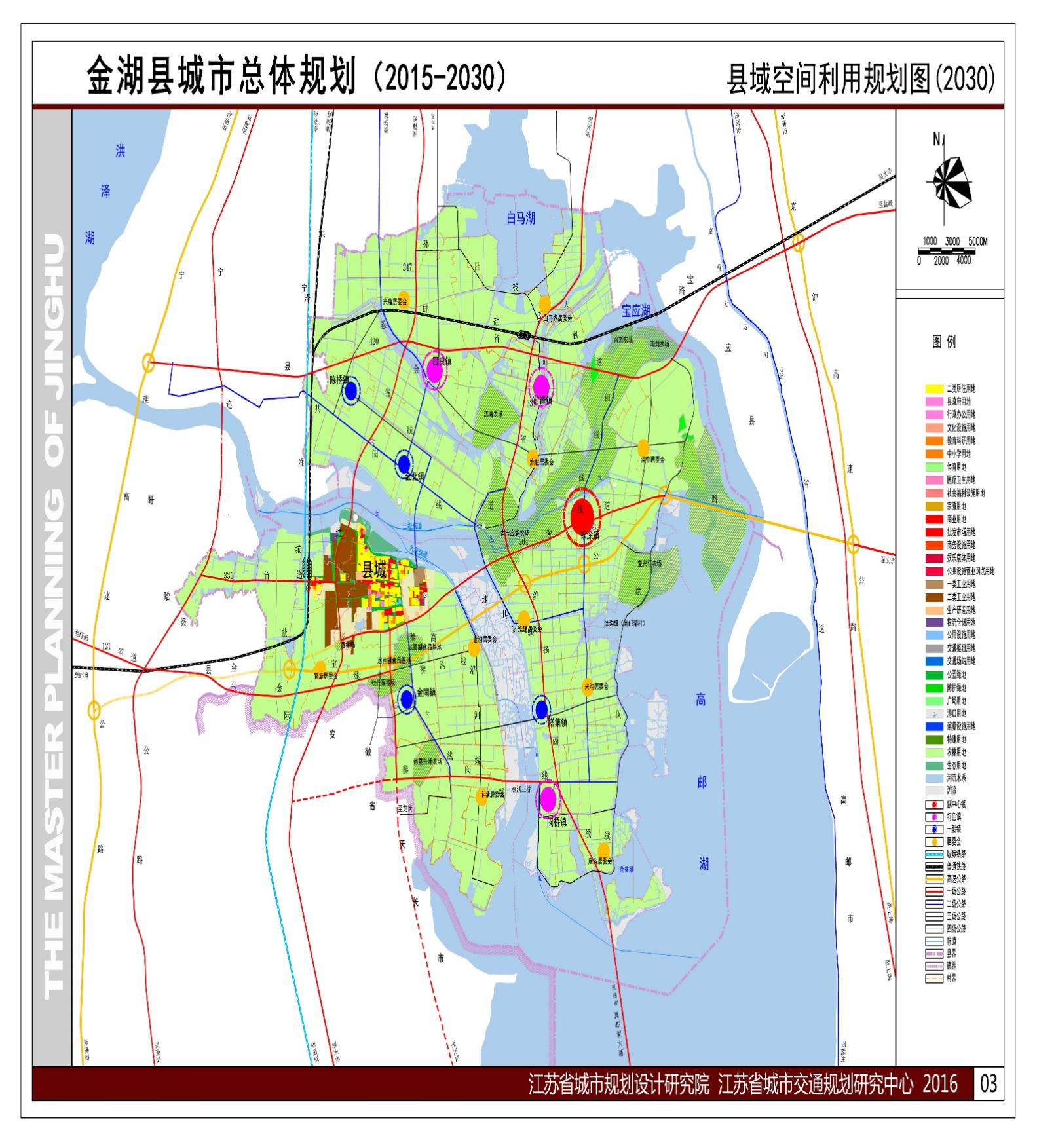

# 

# 附件2：

# 金湖县中心城区用地规划图（2015-2030）

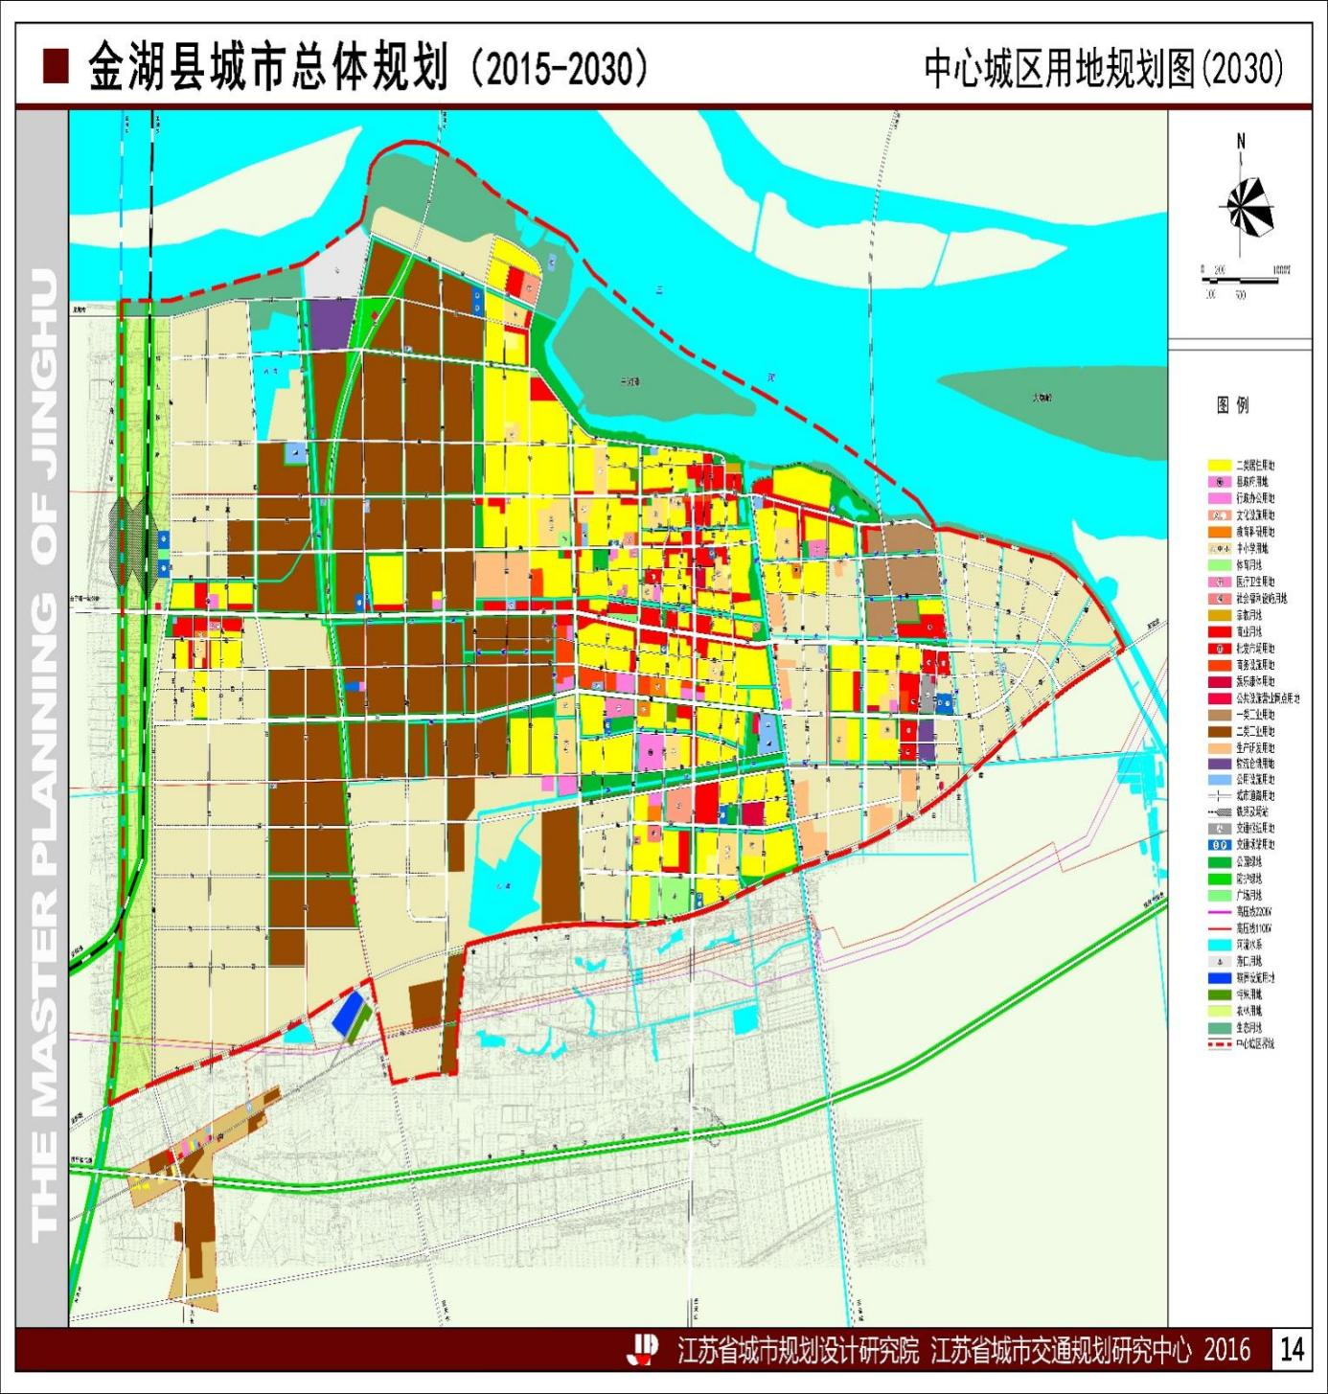

抄送：县人大办，县政协办，县法院，县检察院。

金湖县人民政府办公室 2022年3月23日